Электронная библиотека для читателя

1) Зайдите на сайт http://www.academia-moscow.ru.

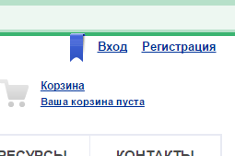2) Нажмите на ссылку Регистрация в правом верхнем углу страницы .

3) Шаг 1. Выберете категорию Физическое лицо: 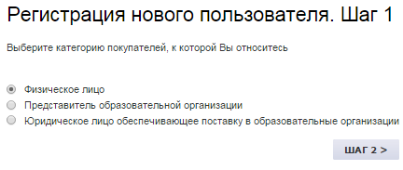

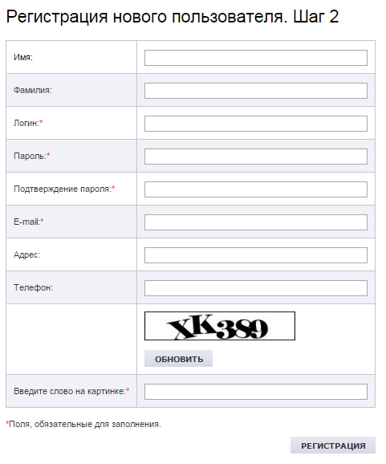4) Шаг 2. Заполните поля формы.

Поля, отмеченные звездочкой *
заполняются в обязательном порядке

Логин напишите латинскими буквами и цифрами.
Например, Ivanov-KV
Он понадобится для входа в систему

Для создания пароля используйте латинские
буквы и цифры

XK389
На картинке только заглавные латинские буквы и цифры. Если Вы не можете прочитать буквы – нажмите кнопку «Обновить»

После заполнения полей нажмите кнопку «Регистрация»

5) На электронную почту, указанную при регистрации, будет направлено письмо с регистрационными данными:
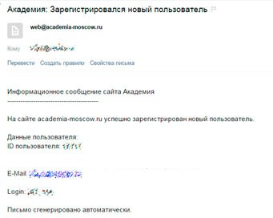

6) Зайдите на сайт http://www.academia-moscow.ru.

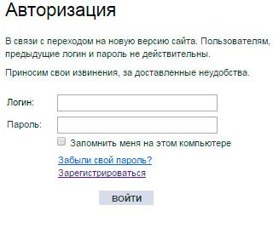7) Нажмите на ссылку Вход в правом верхнем углу страницы .

8) В появившейся форме введите свой Логин и Пароль

9) Нажмите 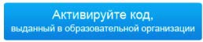. Введите код, выданный Вам в библиотеке. При вводе кода будьте внимательны, не вводите лишних символов и пробелов.

10) Нажмите 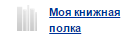. Чтобы читать книгу – нажмите на ссылку Перейти к чтению.

11) Режим чтения включен по умолчанию. Обозначается пиктограммой .

12) Режим копирования позволяет копировать материал книги для выполнения учебной работы.

